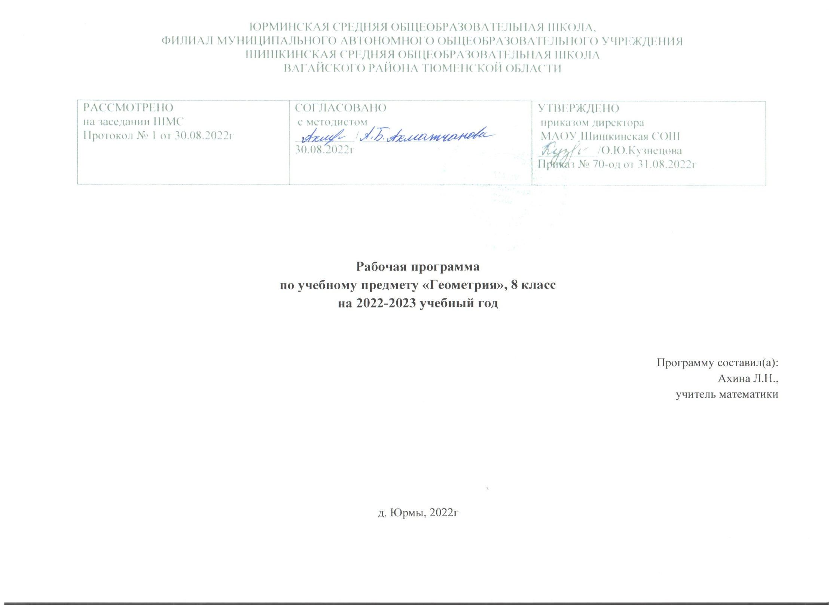

1.Планируемые результаты освоения учебного предмета

Личностные:
- Формирование ответственного отношения к учению, готовность и способность к саморазвитию и самообразованию;
- Формирование осознанного, уважительного и доброжелательного отношения к другому человеку, его мнению, готовность и способность вести диалог, достигать в нем взаимопонимания;
- Формирование коммуникативной компетентности в общении и сотрудничестве со сверстниками, взрослыми в процессе образовательной, учебной, творческой деятельности.

Метапредметные:
- Самостоятельно определять цели обучения, и пути их достижения;
- Умение соотносить свои действия с планируемым результатом, осуществлять контроль своей деятельности в процессе достижения результата, корректировать свои действия в соответствии с изменяющейся ситуацией;
- Владеть основами самоконтроля и самооценки;
- Умение определять понятия, создавать обобщения, устанавливать аналогии, классифицировать, устанавливать причинно-следственные связи, строить логические рассуждения, умозаключения;

Предметные:
- Владение геометрическими понятиями;
- Владение основными математическими умениями (составлять формулы и проводить по ним вычисления, решать текстовые задачи, использование метода координат на плоскости для решения задач; вычислять геометрические величины, применять изученные свойства фигур и отношений между ними; изображать плоские и пространственные геометрические фигуры и их конфигурации, читать геометрические чертежи);
- Применение приобретенных знаний и умений для решения практических задач.

По окончании изучения курса учащийся научится:
-Пользоваться геометрическим языком при описании предметов.
-Распознавать и изображать на чертежах и рисунках геометрические фигуры.
-Доказывать теоремы решать несложные задачи на построение -Решать планиметрические задачи
-Вычислять длины линейных элементов фигур и их углов -Вычислять площади фигур,
-Решать практические задачи,
-Вычислять координаты середин отрезков,
-Оперировать с векторами: находить сумму и разность векторов, -Находить длину вектора ,
-Вычислять скалярное произведение векторов.

Ученик получит возможность:
-Овладеть традиционной схемой решения задач на построение,
-Приобрести опыт исследования свойств фигур, -Применять алгоритм решения произвольных треугольников при решении задач.
- Решать задачи на применение формул - вычисление площадей и сторон правильных многоугольников.
-Применять свойства окружностей при решении задач.
-Приобрести опыт использования компьютерных программ.
-Приобрести опыт выполнения проектов.

Содержание учебного предмета математика (геометрия)

Начальные понятия и теоремы геометрии Возникновение геометрии из практики. Геометрические фигуры и тела. Равенство в геометрии. Точка, прямая и плоскость.
Понятие о геометрическом месте точек. Расстояние. Отрезок, луч. Ломаная.
Угол. Прямой угол. Острые и тупые углы. Вертикальные и смежные углы. Биссектриса угла и ее свойства.
Параллельные и пересекающиеся прямые. Перпендикулярность прямых. Теоремы о параллельности и перпендикулярности прямых. Свойство серединного перпендикуляра к отрезку. Перпендикуляр и наклонная к прямой.
Многоугольники. Окружность и круг.
Наглядные представления о пространственных телах: кубе, параллелепипеде, призме, пирамиде, шаре, сфере, конусе, цилиндре.
Примеры сечений. Примеры разверток.
Треугольник. Прямоугольные, остроугольные и тупоугольные треугольники. Высота, медиана, биссектриса, средняя линия треугольника. Равнобедренные и равносторонние треугольники; свойства и признаки равнобедренного треугольника.
Признаки равенства треугольников. Неравенство треугольника. Сумма углов треугольника. Внешние углы треугольника. Зависимость между величинами сторон и углов треугольника.
Теорема Фалеса. Подобие треугольников; коэффициент подобия. Признаки подобия треугольников.
Теорема Пифагора. Признаки равенства прямоугольных треугольников. Синус, косинус, тангенс, котангенс острого угла прямоугольного треугольника и углов от 0° до 180°; приведение к острому углу. Решение прямоугольных треугольников. Основное тригонометрическое тождество. Формулы, связывающие синус, косинус, тангенс, котангенс одного и того же угла. Теорема косинусов и теорема синусов; примеры их применения для вычисления элементов треугольника.
Замечательные точки треугольника: точки пересечения серединных перпендикуляров, биссектрис, медиан. ОКРУЖНОСТЬ ЭЙЛЕРА.
Четырехугольник. Параллелограмм, его свойства и признаки. Прямоугольник, квадрат, ромб, их свойства и признаки. Трапеция, средняя линия трапеции; равнобедренная трапеция.
Многоугольники. Выпуклые многоугольники. Сумма углов выпуклого многоугольника. Вписанные и описанные многоугольники. Правильные многоугольники. Окружность и круг. Центр, радиус, диаметр. Дуга, хорда. Сектор, сегмент. Центральный, вписанный угол; величина вписанного угла. Взаимное расположение прямой и окружности, ДВУХ ОКРУЖНОСТЕЙ. Касательная и секущая к окружности; равенство касательных, проведенных из одной точки. МЕТРИЧЕСКИЕ СООТНОШЕНИЯ В ОКРУЖНОСТИ: СВОЙСТВА СЕКУЩИХ, КАСАТЕЛЬНЫХ, ХОРД.
Окружность, вписанная в треугольник, и окружность, описанная около треугольника. ВПИСАННЫЕ И ОПИСАННЫЕ ЧЕТЫРЕХУГОЛЬНИКИ. Вписанные и описанные окружности правильного многоугольника.
Измерение геометрических величин. Длина отрезка. Длина ломаной, периметр многоугольника.
Расстояние от точки до прямой. Расстояние между параллельными прямыми. Длина окружности, число пи; длина дуги. Величина угла. Градусная мера угла, соответствие между величиной угла и длиной дуги окружности.
Понятие о площади плоских фигур. Равносоставленные и равновеликие фигуры.
Площадь прямоугольника. Площадь параллелограмма, треугольника и трапеции (основные формулы). Формулы, выражающие площадь треугольника: через две стороны и угол между ними, ЧЕРЕЗ ПЕРИМЕТР И РАДИУС ВПИСАННОЙ ОКРУЖНОСТИ, ФОРМУЛА ГЕРОНА. ПЛОЩАДЬ ЧЕТЫРЕХУГОЛЬНИКА.
Площадь круга и площадь сектора. Связь между площадями подобных фигур.
Объем тела. Формулы объема прямоугольного параллелепипеда, куба, шара, цилиндра и конуса. Векторы
Вектор. Длина (модуль) вектора. Координаты вектора. Равенство векторов. Операции над векторами: умножение на число, сложение, разложение, скалярное произведение. Угол между векторами.

Геометрические преобразования
ПРИМЕРЫ ДВИЖЕНИЙ ФИГУР. СИММЕТРИЯ ФИГУР. ОСЕВАЯ СИММЕТРИЯ И ПАРАЛЛЕЛЬНЫЙ ПЕРЕНОС. ПОВОРОТ И ЦЕНТРАЛЬНАЯ СИММЕТРИЯ. ПОНЯТИЕ О ГОМОТЕТИИ. ПОДОБИЕ ФИГУР.
Построения с помощью циркуля и линейки
ОСНОВНЫЕ ЗАДАЧИ НА ПОСТРОЕНИЕ: ДЕЛЕНИЕ ОТРЕЗКА ПОПОЛАМ, ПОСТРОЕНИЕ ТРЕУГОЛЬНИКА ПО ТРЕМ СТОРОНАМ, ПОСТРОЕНИЕ ПЕРПЕНДИКУЛЯРА К ПРЯМОЙ, ПОСТРОЕНИЕ БИССЕКТРИСЫ, ДЕЛЕНИЕ ОТРЕЗКА НА N РАВНЫХ ЧАСТЕЙ.
ПРАВИЛЬНЫЕ МНОГОГРАННИКИ.

Элементы логики, комбинаторики, статистики и теории вероятностей
Доказательство. Определения, доказательства, аксиомы и теоремы; следствия. НЕОБХОДИМЫЕ И ДОСТАТОЧНЫЕ УСЛОВИЯ. Контрпример. Доказательство от противного. Прямая и обратная теоремы.
ПОНЯТИЕ ОБ АКСИОМАТИКЕ И АКСИОМАТИЧЕСКОМ ПОСТРОЕНИИ ГЕОМЕТРИИ. ПЯТЫЙ ПОСТУЛАТ ЭВКЛИДА И ЕГО ИСТОРИЯ.
Множества и комбинаторика. МНОЖЕСТВО. ЭЛЕМЕНТ МНОЖЕСТВА, ПОДМНОЖЕСТВО. ОБЪЕДИНЕНИЕ И ПЕРЕСЕЧЕНИЕ МНОЖЕСТВ. ДИАГРАММЫ ЭЙЛЕРА.
Примеры решения комбинаторных задач: перебор вариантов, правило умножения.
Статистические данные. Представление данных в виде таблиц, диаграмм, графиков. Средние результаты измерений. Понятие о статистическом выводе на основе выборки.
Понятие и примеры случайных событий.
Вероятность. Частота события, вероятность. Равновозможные события и подсчет их вероятности. Представление о геометрической вероятности.
Тематический план
№п/п | Название темы (раздела) | Количество часов на изучение
1 | Повторение курса 7 класса. | 3
2 | Четырехугольники | 23
3 | Подобие треугольников | 12
4 | Решение прямоугольных треугольников | 15
5 | Многоугольники. Площадь многоугольника. | 11
6 | Повторение курса 8 класса | 4

Тематическое планирование по учебному предмету «Геометрия», 8 класс
Наименование раздела/количество часов | № урока | Наименование темы
Повторение курса 7 класса (3ч) | 1 | Треугольник. Виды треугольников. Признаки равенства треугольников
 | 2 | Параллельные прямые. Признаки и свойства
 | 3 | Окружность, касательная и секущая. Вписанная, описанная окружности треугольника, некоторые свойства.
Четырёхугольники (23ч) | 4 | Четырёхугольник и его элементы.
 | 5-6 | Параллелограмм. Свойства параллелограмма
 | 7-8 | Признаки параллелограмма
 | 9 | Прямоугольник. Свойства прямоугольника
 | 10 | Признаки прямоугольника
 | 11 | Ромб. Свойства ромба
 | 12 | Признаки ромба
 | 13 | Квадрат
 | 14 | Контрольная работа №1 на тему: «Параллелограмм. Виды параллелограмма"
 | 15 | Анализ контрольной работы. Средняя линия треугольника
 | 16 | Средняя линия треугольника
 | 17-18 | Трапеция. Виды трапеции
 | 19 | Средняя линия трапеции
 | 20 | Решение задач по теме: «Трапеция»
 | 21-22 | Центральные и вписанные углы. Их свойства
 | 23 | Описанная окружность четырехугольника.
 | 24 | Вписанная окружность четырехугольника
 | 25 | Признак принадлежности четырёх точек одной окружности
 | 26 | Контрольная работа №2 на тему«Вписанная и описанная окружности. Трапеция.»
Подобие треугольников (12ч) | 27 | Анализ контрольной работы. Теорема Фалеса
 | 28-29 | Теорема Фалеса. Теорема о пропорциональных отрезках
 | 30 | Подобные треугольники
 | 31 | Первый признак подобия треугольников
 | 32 | Свойство пересекающихся хорд, свойство касательной и секущей
 | 33 | Теорема Менелая, теорема Птолемея
 | 34 | Решение задач по теме: «Первый признак подобия треугольников»
 | 35 | Второй признак подобия треугольников
 | 36 | Третий признак подобия треугольников
 | 37 | Повторение и систематизация учебного материала
 | 38 | Контрольная работа №3 по теме: « Подобие треугольников»
Решение прямоугольных треугольников(15ч) | 39 | Анализ контрольной работы. Метрические соотношения в прямоугольном треугольнике
 | 40-41 | Метрические соотношения в прямоугольном треугольнике
 | 42-43 | Теорема Пифагора
 | 44 | Повторение и систематизация учебного материала
 | 45 | Контрольная работа №4 по теме: «Метрические соотношения в прямоугольном треугольнике»
 | 46 | Анализ контрольной работы. Тригонометрические функции острого угла прямоугольного треугольника
 | 47 | Тригонометрические функции острого угла прямоугольного треугольника
 | 48 | Основное тригонометрическое тождество. Формулы приведения.
 | 49-51 | Решение прямоугольных треугольников
 | 52 | Повторение и систематизация учебного материала
 | 53 | Контрольная работа №5 по теме: «Решение прямоугольных треугольников»
Многоугольники. Площадь многоугольника(11ч) | 54 | Анализ контрольной работы. Многоугольники. Сумма углов многоугольника.
 | 55 | Понятие площади многоугольника. Площадь многоугольника.
 | 56-57 | Площадь параллелограмма
 | 58-60 | Площадь треугольника
 | 61,62-63 | Площадь трапеции
 | 64 | Контрольная работа №6 по теме:  «Площади четырехугольников»
Повторение курса 8 класса (4ч) | 65 | Четырехугольники. Виды, свойства, признаки.
 | 66 | Подобные треугольники.
 | 67 | Метрические соотношения. Решение прямоугольных треугольников
 | 68 | Повторение и систематизация учебного материала

